ФЕДЕРАЛЬНОЕ АГЕНСТВО ПО ОБРАЗОВАНИЮ РФ
ЭЛЕКТРОСТАЛЬСКИЙ ПОЛИТЕХНИЧЕСКИЙ ИНСТИТУТ (филиал)
МОСКОВСКОГО ГОСУДАРСТВЕННОГО ИНСТИТУТА СТАЛИ И СПЛАВОВ. (Технологического университета)
Кафедра прикладной информатики

Курсовая работа
По курсу "Системы компьютерной математики"
На тему: «Методы многомерной безусловной оптимизации»

Вариант 2

Выполнил:
Студент группы ДИС-06-1
???????????????
Проверил:
Жучин А.В.

Электросталь 2008 г.

СОДЕРЖАНИЕ

1. Постановка задачи и основные этапы. 3
2. Математическая постановка задачи 4
3. Текст программных модулей 6
4. Тестовый пример 11
5. Список используемой литературы 12

1. Постановка задачи и основные этапы.

Постановка задачи

Пусть дана функция , ограниченная снизу на множестве 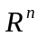 и имеющая непрерывные частные производные во всех его точках. Требуется найти локальный минимум функции на множестве допустимых решений 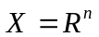, т.е. найти такую точку 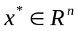, что
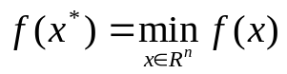

Основные этапы работы

- Создание програмного модуля MathCad, реализующего алгоритм оптимизации 1ого или 2ого порядка с использованием одномерной оптимизаии.

- Создание програмного модуля MATLAB, реализующего одномерную оптимизацию.

- Создание документа MathCad, использующего модули с решением задачи оптимизации. Проверка полученного решения средствами системы MathCad и классическим методом решения задачи нахождения экстремумов.

2. Математическая постановка задачи

Метод дихотомии

Стратегия поиска

Пусть задана функция .
Разобьём заданный отрезок пополам и возьмём две симметричные относительно центра точки и так, что:
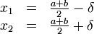,
где — некоторое число в интервале 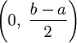
Отбросим тот из концов изначального интервала, к которому ближе оказалась одна из двух вновь поставленных точек с максимальным значением, то есть:
- Если , то берётся отрезок , а отрезок отбрасывается.
- Иначе берётся зеркальный относительно середины отрезок , а отбрасывается .
Процедура повторяется пока не будет достигнута заданная точность, к примеру, пока длина отрезка не достигнет удвоенного значения заданной погрешности.
Алгоритм

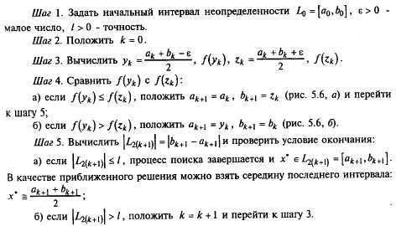

Метод Дэвидона-Флетчера-Пауэлла

Стратегия поиска

Направления поиска задаются в виде -Djf(y). Направление градиента является, таким образом, отклоненным в результате умножения на -Dj , где Dj - положительно определенная симметрическая матрица порядка n ( n, аппроксимирующая обратную матрицу Гессе. На следующем шаге матрица Dj+1 представляется в виде суммы Dj и двух симметрических матриц ранга один каждая. В связи с этим схема иногда называется схемой коррекции ранга два.

Алгоритм

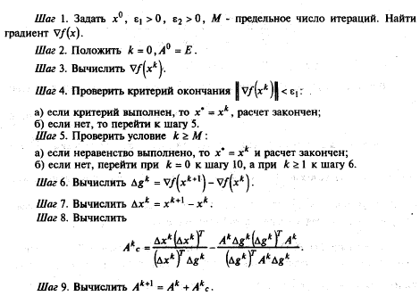
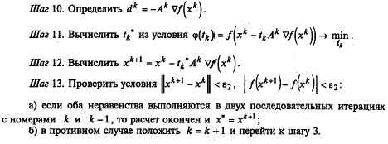

3. Текст программных модулей

Документ MathCad:

Вариант 2
n=3 Метод дихотомии
m=4 Метод Дэвидона-Флетчера-Пауэлла
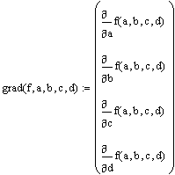
Градиент функции
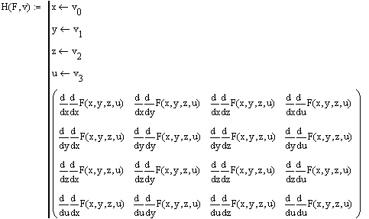
Гессиан функции
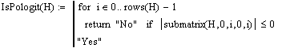
Проверка на положительную определенность матрицы Гессе
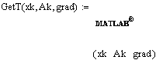
Функция поиска шага
Метод Дэвидона-Флетчера-Пауэлла
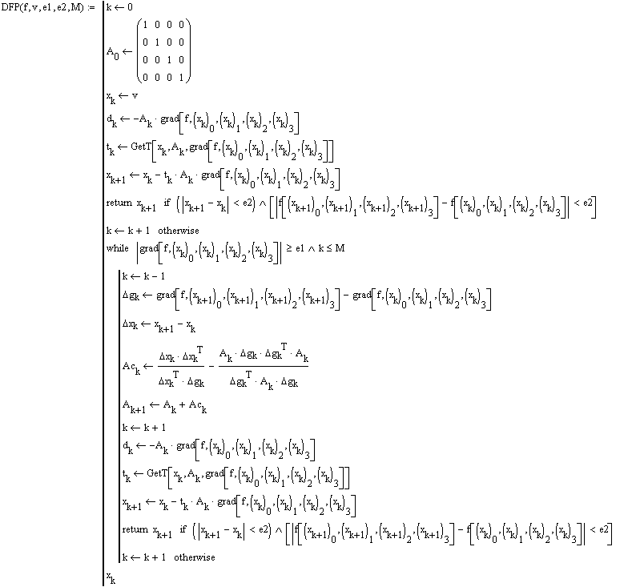
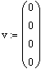
Начальное приближение
Заданная функция
Нахождение минимума методом Дэвидона-Флетчера-Пауэлла
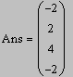
Нахождение минимума средствами системы MathCad
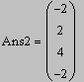
Классический метод решения задачи нахождения экстремума
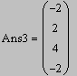
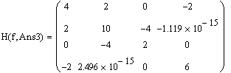

Текст скрипта Matlab:

min = Dihotom(-0.5,0.5,0.02,0.04,xk,Ak,grad)

Модули Matlab

Модуль MaTLab f.m

Описание модуля:

В данном модуле происходит вычисление функции от нескольких переменных – f.

Текст модуля:

function f = f(x,y,z,g)
f = 2*x^2 + 5*y^2 + z^2 + 3*g^2 + 2*x*y - 2*x*g - 4*y*z +8*g + 4

Описание входных параметров:

x,y,z,g – переменные для функции f

Модуль MaTLab Func.m

Описание модуля:

В данном модуле происходит преобразование функции от нескольких переменных - f к функции от одной переменной - Func.

Текст модуля:

function Func = Func(t,xk,Ak,grad)
T = xk - t * Ak * grad
Func = f (T(1),T(2),T(3),T(4))

Описание входных параметров:

t – минимизируемая переменная
xk – вектор переменных функции f
Ak – матрица размера 4х4
grad – градиент функции f в точке xk

Модуль MaTLab Dihotom.m

Описание модуля:

В данном модуле происходит нахождение минимума функции Func методом дихотомии.

Текст модуля:

function Dihotom = Dihotom(a1,b1,e,l,xk,Ak,grad)
k=1
a(1)=a1
b(1)=b1
y(k)=(a(k)+b(k)-e)/2
z(k)=(a(k)+b(k)+e)/2
if Func(y(k),xk,Ak,grad) <= Func(z(k),xk,Ak,grad)
a(k+1)=a(k)
b(k+1)=z(k)
else
a(k+1)=y(k)
b(k+1)=b(k)
end
while abs(b(k+1)-a(k+1)) >= l
k=k+1
y(k)=(a(k)+b(k)-e)/2
z(k)=(a(k)+b(k)+e)/2
if Func(y(k),xk,Ak,grad) <= Func(z(k),xk,Ak,grad)
a(k+1)=a(k)
b(k+1)=z(k)
else
a(k+1)=y(k)
b(k+1)=b(k)
end
end
Dihotom = (a(k+1)+b(k+1))/2

Описание входных параметров:

a1 – левая граница начального интервала неопределенности
b1 - правая граница начального интервала неопределенности
l – точность
e – малое положительное число
xk - вектор переменных функции f
Ak – матрица размера 4х4
grad - градиент функции f в точке xk

4. Тестовый пример

Минимизируемая функция:

Ответ, полученный методом Дэвидона-Флетчера-Пауэлла

Ответ, полученный нахождением минимума средствами системы MathCad

Ответ, полученный классическим методом решения задачи нахождения экстремума

Все 3 метода дают одинаковый ответ, следовательно, программный модуль работает корректно и искомая точка найдена:

5. Список используемой литературы

- А.В. Пантелеев, Т.А.Летова «Методы оптимизации в примерах и задачах», Москва, Изд-во «Высшая школа», 2002 г.
- В.А. Охорзин «Прикладная математика в системе MATHCAD», Москва, Изд-во «Лань», 2008 г.
- С.В. Поршнев «MATLAB. Основы работы и програмирования», Москва, Изд-во «Бином», 2008 г.

